POZIV ZA UČEŠĆE
NA BIZNIS KLINICI ZA KOMPANIJE I GRUPE PROIZVOĐAČA/PREDUZETNIKA IZ POLJOPRIVREDNO-PREHRAMBENE INDUSTRIJE U ROGATICI 09.08.2017. GODINE
I Uvod
USAID/Sweden Projekat razvoja tržišne poljoprivrede - FARMA II pokreće širok spektar aktivnosti koje imaju za cilj povećanje konkurentosti sektora agrobiznisa u Bosni i Hercegovini. Ova aktivnost, pod nazivom AgMENTOR centar podrške, omogućit će pristup kvalitetnim i raznovrsnim poslovnim uslugama koje će uticati na rast i razvoj poljoprivrednih proizvođača, njihovih udruženja i zadruga ali i malih i srednjih preduzeća i drugih poslovnih subjekata iz ruralnih područja. Pored pružanja planiranih usluga, AgMENTOR centar podrške predstavljat će „one stop-shop“ odnosno multifunkcionalnu lokaciju u kojoj će ruralni akteri imati podršku za unapređenje poslovanja i dostupnost svih informacija vezanih za razvoj poslovnih inicijativa.
II Opis aktivnosti: Regionalne biznis klinike za poljoprivredne proizvođače i/ili preduzetnike
Kao implementatori aktivnosti AgMENTOR centra podrške za centralnu Bosnu i Hercegovinu, REZ – Regionalna razvojna agencija za regiju Centralna BiH i Udruženje građana ''NEŠTO VIŠE'' (REZ i UGNV) pozivaju kompanije i grupe poljoprivrednih proizvođača i/ili preduzetnika (žene i muškarci) iz općina/gradova navedene regije, da se prijave za učešće na biznis klinici koja će se održati 09.08.2017. godine u prostorijama općine Rogatica, na adresi: Srpske sloge 81, sa početkom u 10:00 sati.
Cilj ove aktivnosti je omogućiti savjetovanje iz marketinga i prodaje, uvođenja standarda, tehnologije proizvodnje hrane i pristupa novim tržištima. Na klinici će biti predstavljeni savjetnici iz navedenih oblasti koji će u toku klinike biti dostupni da odgovore na pitanja iz svojih oblasti ekspertize.
Pored navedenoga, preduzećima i/ili samostalnim proizvođačima, koji u sklopu samog događaja iskažu interes i popune zahtjev za savjetovanje, te budu odabrani, omogućit će se dodatni individualni angažman savjetnika.
Za učesnike koji dolaze iz sredina koje su udaljene više od 20 km od mjesta dešavanja obezbijeđeno je refundiranje troškova puta.

III Način prijave

Zainteresovani trebaju popuniti prijavni obrazac koji se može preuzeti na web adresama www.farmabih.ba ili www.rez.ba / www.nestovise.org , te isti poslati na adrese: adnang@rez.ba i/ili duskocvjetinovic@nestovise.org. Prijavni obrazac možete tražiti i direktnim upitom na adrese koje će biti dostupne u ovom pozivu.

IV Vremenske odrednice

Broj mjesta za učešće je ograničen, a zainteresovani trebaju najkasnije do 03. avgusta 2017. godine poslati popunjen obrazac, nakon čega će dobiti poziv sa dnevnim redom ili obavijest ukoliko mjesta budu popunjena. Prednost će se dati prijavama koje prema procjeni imaju bolje uslove da ostvare veće ekonomske efekte (povećanje godišnjeg prometa, prihoda, zapošljavanja...).

Dodatne informacije:

Adnan Gazija
Projekt menadžer, Regionalna razvojna agencija za regiju Centralna BiH
www.rez.ba
Mob: 061 622 736
Tel: 032 462 161
E-mail: adnang@rez.ba
Duško Cvjetinović
Sekretar, Udruženje građana ''Nešto Više''
www.nestovise.org
Mob: 065 514 031
Tel: 033 788 740
E-mail: duskocvjetinovic@nestovise.org

Prilog: Mapa regije

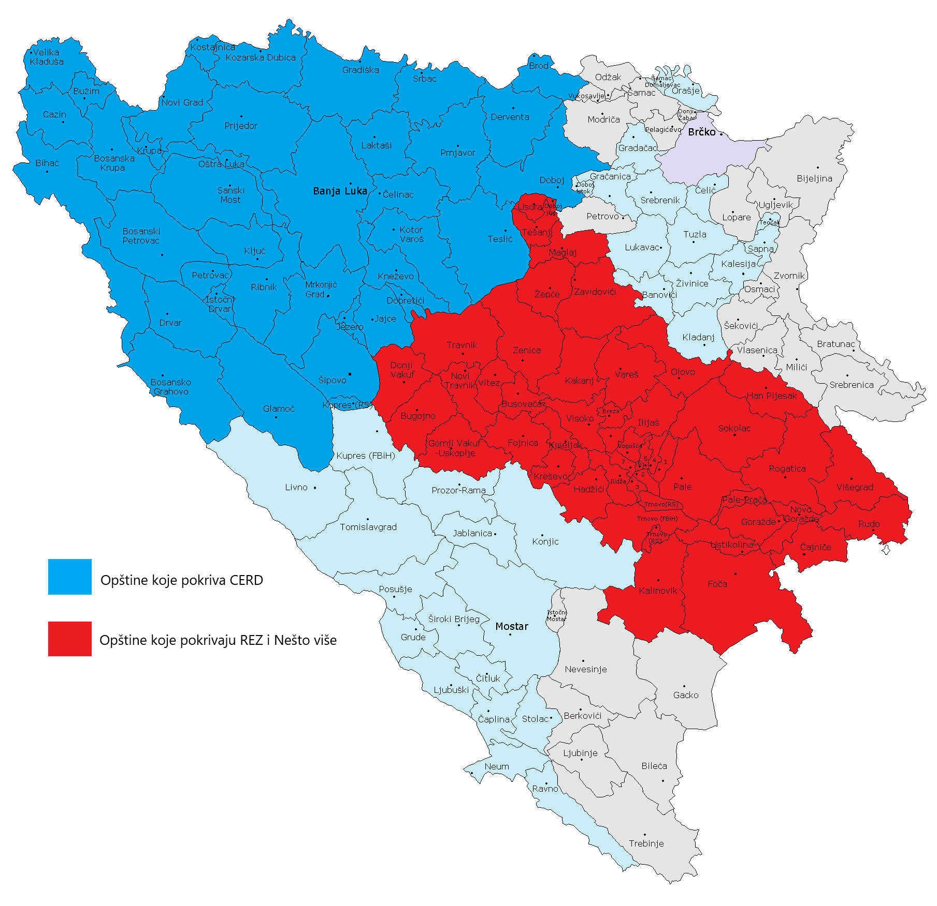

Navedena regija uključuje općine/opštine: Breza, Bugojno, Busovača, Centar Sarajevo, Čajniče, Doboj Jug, Donji Vakuf, Foča, Foča Ustikolina, Fojnica, Goražde, Gornji Vakuf/Uskoplje, Hadžići, Han Pijesak, Ilidža, Ilijaš, Istočna Ilidža, Istočni Stari Grad, Istočno Novo Sarajevo, Kakanj, Kalinovik, Kiseljak, Kreševo, Maglaj, Novi Grad Sarajevo, Novi Travnik, Novo Goražde, Novo Sarajevo, Olovo, Pale, Pale Prača, Rogatica, Rudo, Sokolac, Stari Grad, Tešanj, Travnik, Trnovo, Trnovo RS, Usora, Vareš, Visoko, Višegrad, Vitez, Vogošća, Zavidovići, Zenica i Žepče (mapa regije dostupna je na kraju dokumenta)

